**2020～2021学年度第一学期期末六校联考**

**高二地理**

**出题学校：芦台一中 蓟州一中**

**第一卷 单项选择题（30小题 共60分）**

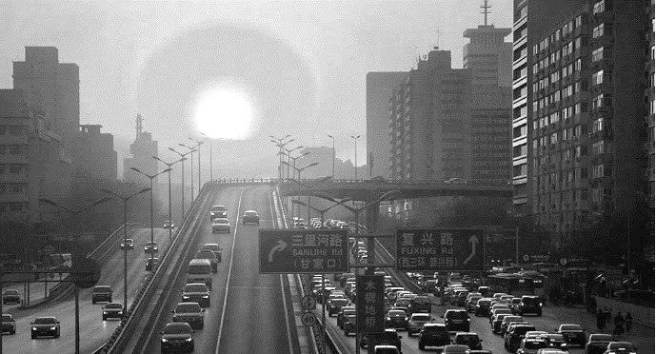**3月23日，在北京工作的小明下班途中发现太阳很美，举起相机拍摄到了下图画面。读图完成1-3小题**

**1．可以推测小明的拍摄时间和朝向为（ ）**

**A．9点 东南 B．18点 正西 C．15点 西南 D．19点 西北**

**2．此时地球正处于下图公转轨道的（ ）附近**

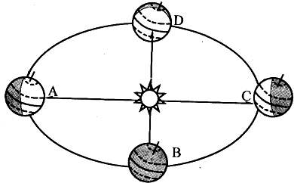

**3．若下一次在同一地点同一时刻再次拍摄同样场景,选择最近的日期应该是（ ）**

**A．4月23号前后 B．6月22号前后**

**C．9月21号前后 D．12月24号前后**

**北京时间2020年11月24日4时30分，中国在中国文昌航天发射场，用长征五号遥五运载火箭成功发射探月工程嫦娥五号探测器，顺利将探测器送入预定轨道,将从月球采样返回地球。完成4-6题。**

**4．嫦娥五号探测器发射时，下列描述正确的是（ ）**

**A．洛杉矶（118.3°W，34.1°N）午饭时间**

**B．11月24日的范围占全球3/4以上**

**C．悉尼（151.2°E，33.6°S）夕阳西下**

**D．该日巴黎埃菲尔铁塔正午影长达到最大**

**5．嫦娥四号探测器着陆后一个月内（ ）**

**A．北京白昼长度逐渐变小 B．上海日出时间一天比一天提前**

**C．地球绕日公转速度逐渐加快 D．京沪两地正午太阳高度差值加大**

**6．以下四幅光照图与嫦娥五号发射时间大致相吻合的是（ ）**

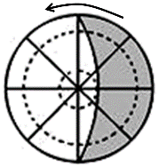

**A B． C． D．**

**泰山位于山东，因岩石抗蚀性强，形成了峰峦高崖，古有“登泰山而小天下”的佳句。泰山石产于泰山周边，岩石形成后在地下深处受到高温高压的作用形成了大量纹理，其质地坚硬，基调沉稳，纹理清晰，画面突出，民间有避邪、镇宅等传说，取稳如泰山，石来运转之意。右图为岩石圈物质循环示意图。结合图文材料，完成7-8小题。**

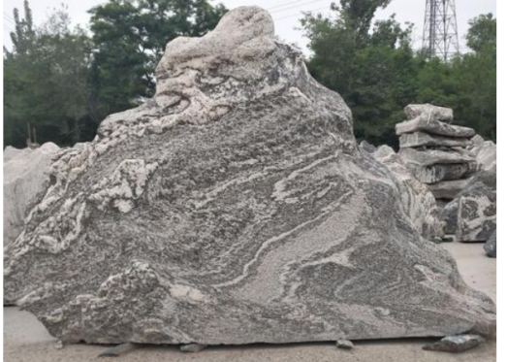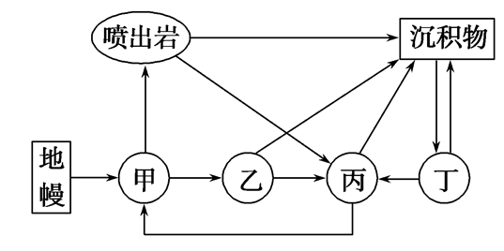

**7．泰山石的类型属于右图中的（ ）**

**A．甲 B．乙 C．丙 D．丁**

**8．推测泰山形成的地质作用过程是（ ）**

**A．岩浆冷凝——变质作用——断裂抬升——风化侵蚀**

**B．岩浆冷凝——风化侵蚀——断裂下陷——变质作用**

**C．岩浆冷凝——断裂抬升——风化侵蚀——变质作用**

**D．岩浆冷凝——变质作用——断裂下陷——风化侵蚀**

**读我国南方某地区地质构造示意图。据此完成9-10题。**

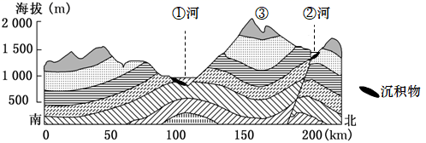

**9．图示地区（ ）**

**A．③处是背斜山 B．岩层中可能存在化石**

**C．②处适合修建水库 D．①处地质构造是良好的储水构造**

**10．如果图中①河、②河为同一条河流，结合其堆积物等图上信息判断（ ）**

**A．①河段自西向东流 B．②河段自东向西流**

**C．该河从图中③山岭东侧绕过 D．该河从图中③山岭西侧绕过**

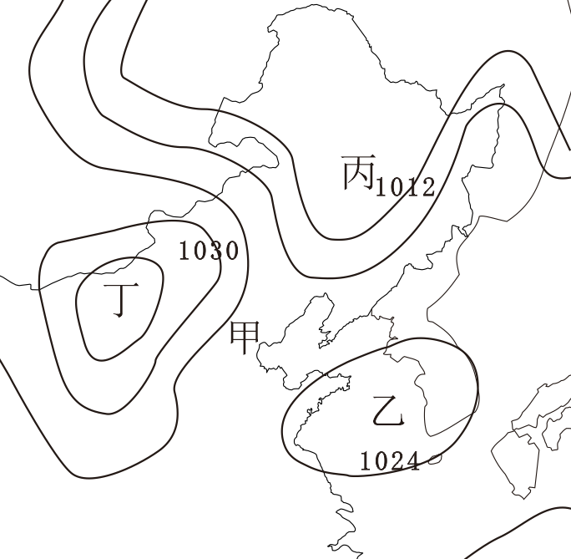**下图为某区域2020年12月9日20时海平面气压分布图(单位:hPa)，读图完成11-12小题。**

**11．图中四地气压值按由高到低的顺序排**

**序，正确的是（ ）**

**A．丁乙甲丙**

**B．丁丙甲乙**

**C．甲乙丙丁**

**D．乙甲丙丁**

**12．对于图中各地天气及其变化情况，描述**

**较准确的是（ ）**

**A．甲地出现轻度霾**

**B．乙海面风大浪高**

**C．丙地小到中雨**

**D．丁地阴云密布**

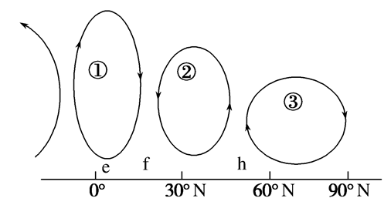**读下图，其中左图N地常年受某风带的影响，右图为部分风带、气压带示意图。据此回答13-14题。**

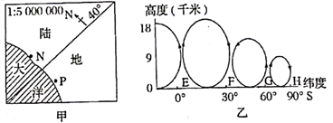

**13．图中N地气候类型属于（ ）**

**A．地中海气候 B．温带海洋性气候**

**C．温带季风气候 D．热带草原气候**

**14．根右图所示季节，下列说法正确的是（ ）**

**A．P地此时河流流量较大**

**B．P地受副热带高气压带影响，炎热干燥**

**C．该地区海洋上等温线向南凸出**

**D．天津地区昼长夜短**

**下图为“亚洲某季节风向图”，读图完成15-16题。**

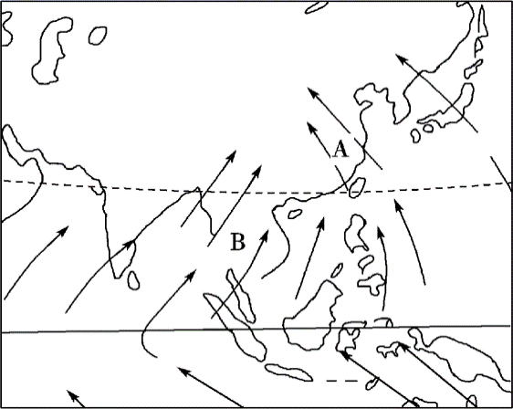

**15．A气流的特征是（ ）**

**A．寒冷干燥 B．温暖干燥**

**C．温暖湿润 D．寒冷湿润**

**16．关于图中B季风的说法正确的是（ ）**

**A．形成原因主要是海陆热力性质差异 B．成因与东南信风带北移有关**

**C．不会影响我国 D．主要出现在冬季**

**右图为左图所示甲气旋登陆后，经过我国G市前后该市的部分气象资料。据此完成17-19小题。**

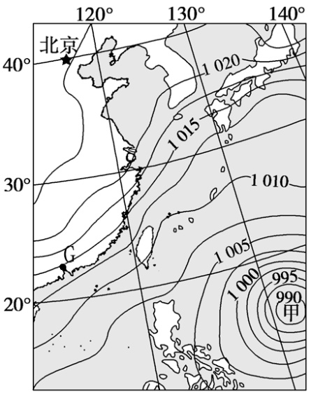

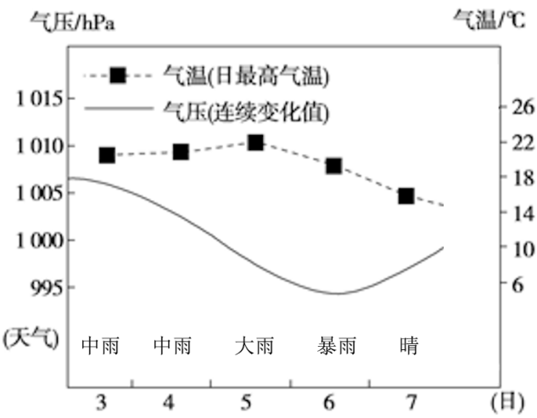

**17．该地6日气压最低的原因是（ ）**

**A．降水量大 B．受冷气团控制**

**C．气温高 D．盛行上升气流**

**18．G市先吹偏北风，后转为偏南风，推测该气旋的移动方向大致为（ ）**

**A．自东北向西南 B．自西向东 C．自西南向东北 D．自东南向西北**

**19．若该地6日的气温日较差为5℃，则该地7日的最低气温最有可能是（ ）**

**A．10℃ B．12℃ C．13℃ D．15℃**

**渔汛是指水生经济动物高度集中于某水城，适于大量捕捞的时期。下图中甲、乙两渔场渔汛季节差异显著。渔汛季节水温较低，海雾多发。读图完成20-21题。**

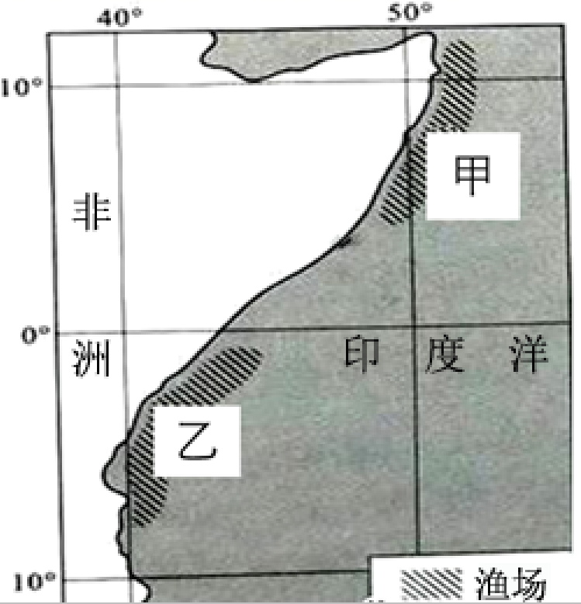



**20．乙渔场处于多雾期时，北印度洋的洋流（ ）**

**A．呈逆时针流动 B．呈顺时针流动**

**C．大致向东流动 D．大致向北流**

**21．甲、乙两渔场渔汛季节差异形成的主导因素是（ ）**

**A．大气环流 B．表层水温 C．光照强度 D．人类活动**

**读“中纬度某山地自然带分布示意图”，完成22-24题。**

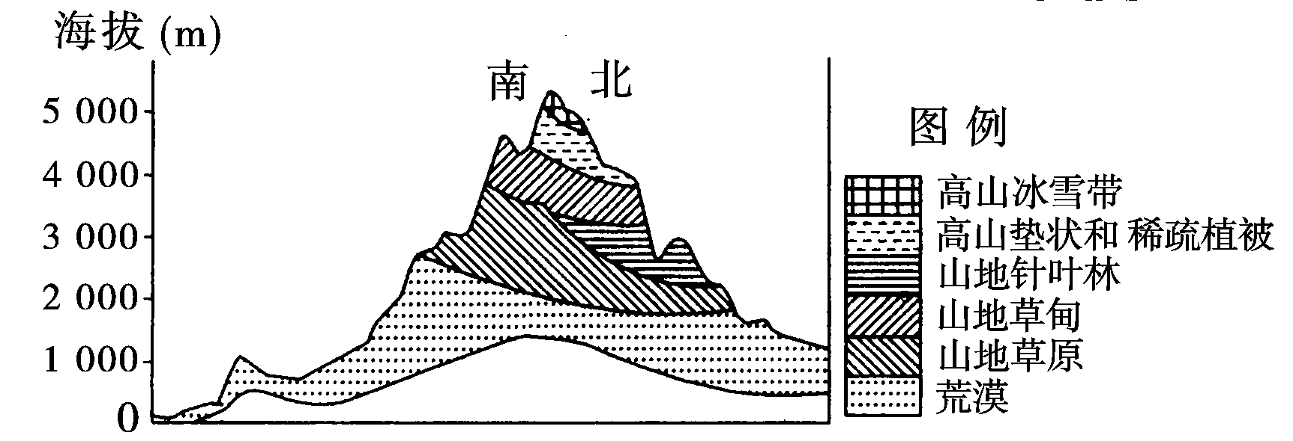

**22．由图中同一自然带南坡北坡的高度，可以推知所示山地位于（ ）**

**A．北半球 B．南半球 C．东半球 D．西半球**

**23．北坡雪线位置比南坡雪线位置低的原因可能是（ ）**

**①南坡为阴坡 ②南坡为阳坡**

**③南坡为背风坡，降水量大 ④北坡为迎风坡，降水量大**

**A．①② B．②③ C．①④ D．②④**

**24．山地垂直自然带变化形成的主导因素是（ ）**

**A．光照 B．水热组合 C．热量 D．水分**

**下图为我国西北地区荒漠化分布示意图。读图完成25-26小题。**

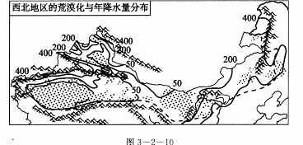

**25．关于西北地区沙漠广布的原因，主要原因是（ ）**

**A．地表崎岖不平，河流急促短小 B．平均日照不足，昼夜温差较大**

**C．气候干旱少雨，大风日数较多 D．当地植被稀少，土壤浅薄贫瘠**

**26．西北部分地区随着荒漠化的加剧，面临的主要危害有（ ）**

**A．植被退化 B．地面沉降 C．雾霾天气增多 D．土壤酸化**

**下面两幅示意图中，甲为乙岛屿沿23°26′N的地形剖面图，乙图为该岛地形图。读图回答27-28小题。**

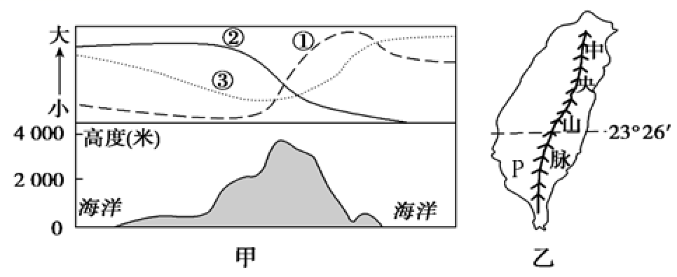

**27．甲图上部的曲线①②③所代表的气象要素分别是（ ）**

**A．气温、光照、降水 B．降水、光照、气温**

**C．光照、降水、气温 D．降水、气温、光照**

**28．乙图中P处分布有规模较大的盐场，该地适宜晒盐的主要自然原因有（ ）**

**A．人口密，劳力充足 B．背风坡，晴天较多**

**C．地势高，气温较低 D．迎风坡，阴雨天多**

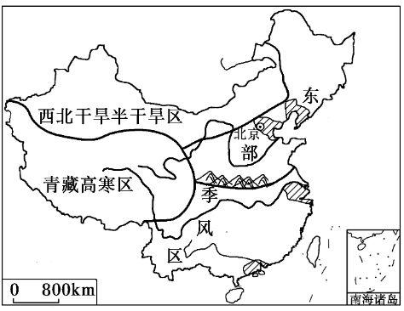**我国各地自然地理环境差异明显，形成了特点各异的三大自然区(如下图)。据此完成29-30题。**

**29．关于我国自然地理要素分布规律的叙述，正确的是（ ）**

**A．地形从西向东表现为山地—高原—平原**

**B．气温无论冬夏均为由南向北递减，等温线和纬线大致平行**

**C．河流径流量从北向南依次增大**

**D．降水量从东南向西北递减**

**30．区域内部也存在差异性。以下关于三大自然区内部差异性的叙述，正确的是（ ）**

**A．东部季风区内部差异的形成以水分为基础**

**B．西北干旱半干旱区内部差异的形成以热量为基础**

**C．青藏高寒区的垂直差异主要随海拔的升高发生变化**

**D．三大自然区存在的内部差异均以热量的变化为基础**

**第二卷 综合题 （共40分）**

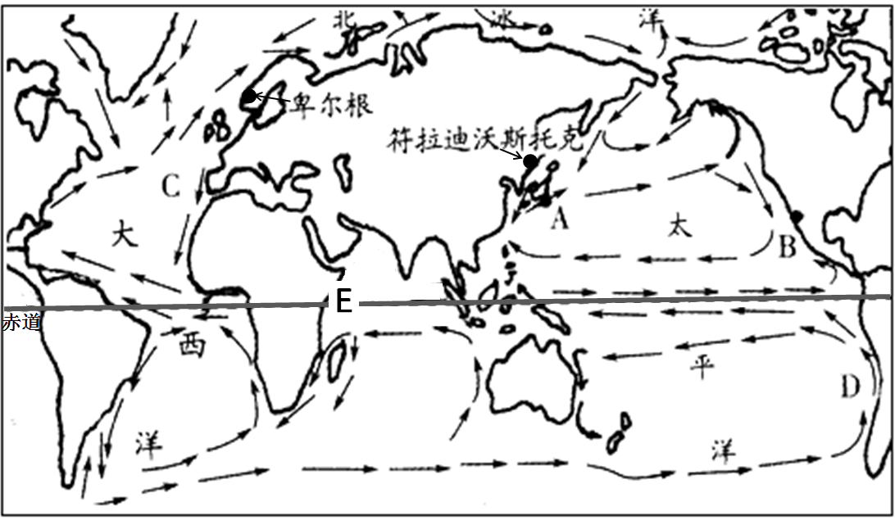**31．读“世界洋流分布图”（下图），回答下列问题。（12分）**

**（1）1月份，大陆西岸卑尔根（挪威）的温度在2℃左右，而纬度较低的大陆东岸符拉迪沃斯托克在-8℃左右，造成两地气温差异的主要因素有________________________，_____________________________。（4分）**

1. **若C海区有一大型油轮发生石油泄漏，洋流会对这次海上石油污染产生什么影响?（2分）**

**（3）若有人想利用盛行风和洋流的有利条件，乘帆船远航，从A城到B城，又返回到A城，则此行依次利用的盛行风名称是：__________________、___________________；顺次利用的洋流名称是：日本暖流、__________、加利福尼亚寒流、________、日本暖流。（4分）**

**（4）推断当D洋流减弱时，赤道附近西太平洋地区的降水会有什么变化。（2分）**

**32．长白山天池湖面的海拔2189米。下图中左图为长白山天池（阴影部分）及周边河流分布示意图，右图为该地区河流干流流量变化曲线示意图。（共14分）**

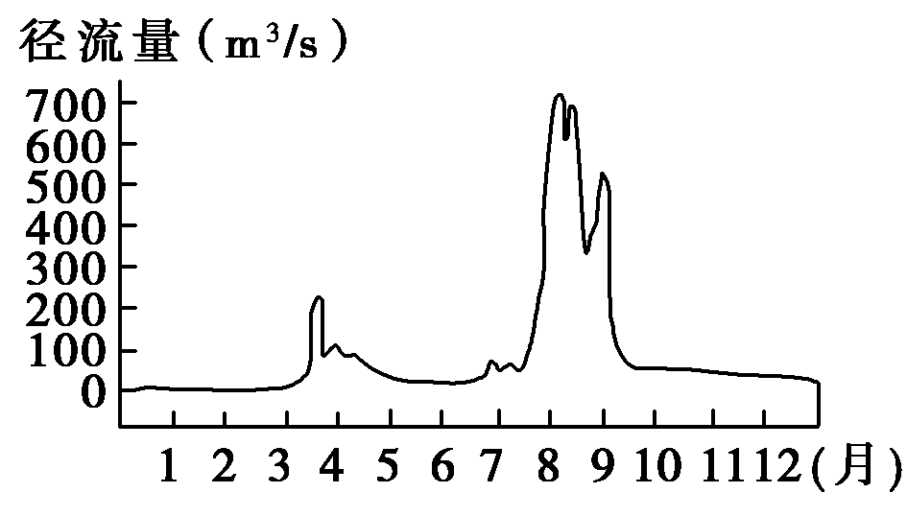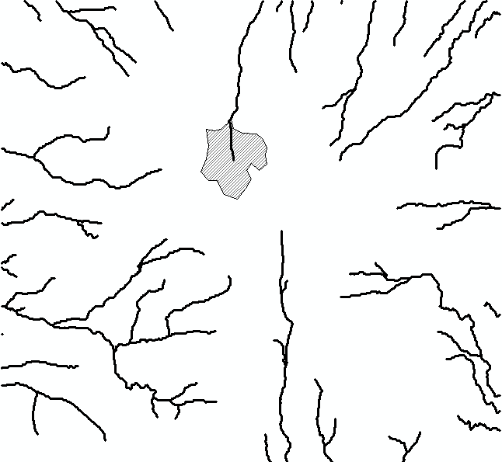

**（1）判断左图所示区域的地势总体特征并说明依据。（4分）**

**（2）综合水资源输入和输出因素，正常情况下天池的水量平衡公式为P-R-E＝0。（P为多年平均降水量，R为多年平均径流量，E为多年平均蒸发量）。科学研究发现，长白山天池水量平衡出现了p-r-e＜0的情况，但天池水位仍保持稳定据此推断，对天池水量起补偿作用的水源主要来自（ ）（2分）**

**A．雨水 B．地下水 C．积雪融水 D．冰川融水**

**（3）根据右图，试描述该河流的汛期类型及主要补给类型。（8分）**

**33．下图为非洲自然带分布图和甲山的植被分布示意图。读图回答下列问题。（14分）**

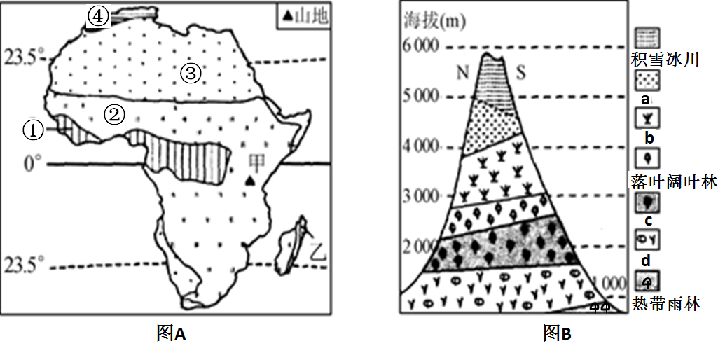

**（1）图A中①②③④自然带的差异主要体现了____________的地域分异规律，其分异的基础是____________。**

**（2）图A中的乙处的自然带为____________，这属于地理环境地域分异中的____________现象。**

**（3）图B中d代表的植被类型与图A中自然带____________（填数字①、②、③）的植被类型相同。**

**（4）图A中甲山垂直自然带分布完整，结合所学知识分析其原因。**

**（5）图中山地北坡雪线高于南坡，其主要原因是_________________________________。**